Enquêter avec les tout-petits : entre recherche et transformation des pratiques professionnelles en crèche

Nathalie Alcamo-Benhafessa et Pascale Garnier, EXPERICE, Université Sorbonne Paris Nord

Cet article s’appuie sur un travail de thèse ayant pour objet la définition d’une politique petite enfance à l’échelle d'une ville du sud de la France. Avec pour cadre théorique les analyses de Callon, Lascoume et Barthes (2001) sur les « forums hybrides », notre méthodologie repose sur une recherche-action qui s’efforce d’en mobiliser les acteurs : les cadres territoriaux, les professionnels, ceux des crèches notamment, les parents, mais aussi les jeunes enfants eux-mêmes. Ne sont-ils pas en effet les premiers concernés par cette politique ? Mais alors, comment prendre en compte leurs points de vue ? S’agissant ici d’enfants d’âge préscolaire, leur prise de photographies a été choisie comme moyen le plus approprié à cette prise en compte, (Rayna et Garnier, 2017 ; Draghici et Garnier, 2019). Nous centrerons notre analyse sur une expérience réalisée en juin et juillet 2020, où il s'agissait d’appréhender par leur prise de photographies, leur vécu quotidien de la crèche tel qu’il était impacté par la crise sanitaire. Dans ce projet, il s'agissait de voir par la photographie la perception de la crise sanitaire par les enfants. Il était essentiel de coupler les apports des enfants par le regard des professionnels pour que ce projet ne soit pas simplement une « activité » destinée aux seuls enfants, mais une pratique dont l’enjeu est une modification du regard des adultes et/ou la modification de la réalité sociale de la structure ou du service.
Le premier objectif est de tenter de comprendre le point de vue des enfants dans la période qui a suivi le premier confinement. Il s’agissait de voir si les enfants étaient focalisés, dans le cadre de leur retour sur leur lieu d’accueil, sur les objets qui symbolisaient cette période de crise sanitaire : masques, gants jetables, produits d’entretien, modification de l’espace. Il s’agissait aussi d’analyser si les enfants étaient préoccupés ou focalisés sur d’autres sujets que ceux habituellement repérés dans d’autres recherches pour des enfants du même âge (Rayna et Garnier, 2017) : la culture matérielle, les pairs et les adultes, l’espace.
L’autre objectif essentiel est de sensibiliser les professionnelles à l’importance du point de vue des enfants en les faisant participer à la fois au moment de reportage mais aussi à l’analyse des photos. En reprenant le cadre de la thèse, il s’agit de considérer tous les acteurs de la petite enfance comme importants y compris les enfants. Enfin cela permet aussi de familiariser les professionnelles avec l’univers de la recherche qu’elles ne connaissent pas pour une très grande partie d’entre elles.

1. Partie théorique

Cadre sociologie pragmatique : « suivre les acteurs », apprendre des enfants (cf : « le maître ignorant », Rancière.

Avec l’importance du sens des détails dans les photographies prises par les tout-petits, qui rappelle les travaux de Piette (1996, 2007), insistant sur l’intérêt de ce changement de regard qui donne à voir une réalité en « mode mineur ». Importance pour Piette de donner un mode de lecture à l’image. Développement de la notion comme un désengagement du monde et une forme de distanciation : engagement dans une forme de réflexivité.

La photographie : un moyen d’expression (/ difficulté de l’expression verbale et création d’inégalités), une certaine réflexivité des enfants, un support pour la réflexivité des professionnelles

C’est ce regard des adultes, en l’occurrence celui des professionnels, sur les photos des enfants qui est à souligner, à travers ce qu’ils interprètent et commentent ensemble des photos, et des possibles qu’ils ouvrent à une réflexivité sur leurs pratiques et sur les lieux d’accueil collectif des jeunes enfants. Il est fondamental dans ce type de recherche de coupler les photos d'un filmage des enfants en train de photographier pour contextualiser leur parcours. De fait, c’est sans doute moins le résultat de l’action des enfants, les photos, que l’action même de les prendre qui devient matière à penser.

2. Méthodologie de l’investigation

2.1 Terrains d’enquête et participants

Les reportages photos ont étés réalisés par les enfants dans quatre multi-accueils collectifs accueillant des enfants de moins de trois ans et un accueil collectif de mineurs (ACM) pour les enfants de 3-6 ans, c’est-à-dire centre périscolaire petite enfance. Ces cinq établissements sont gérés par le CCAS de la commune :
- multi-accueil collectif 70 places (MAC1) ;
- multi-accueil collectif 50 places (MAC2)
- multi-accueil collectif 40 places (MAC3)
- multi-accueil collectif 20 places (MAC4)
- accueil périscolaire pour l’école maternelle (ACM),
Les enfants ont été choisis par le personnel en fonction de critères réfléchis ensemble (fille/garçon, âge, enfant en situation de handicap, difficultés particulières ou au contraire enfants qui communiquent facilement avec les adultes). Il est à souligner que ces enfants âgés de un an et demi à cinq ans étaient peu nombreux dans la période de post-confinement. Cela a permis, notamment sur les MAC, un vrai investissement de l’ensemble des enfants et du personnel qui était alors en surnombre en comparaison d’une période normale.

2.2 Déroulé du travail d’enquête

Une séance photos par établissement reprenant la méthodologie employée sur une précédente recherche (juin 2019 – MAC1) : l’appareil est laissée aux enfants de l’unité de vie pour que tous les enfants puissent participer sans se sentir frustrés. Ensuite les enfants-cibles choisis pour la recherche (deux par MAC et 3 pour l’ACM) effectuent leur reportage.
Pour le MAC1 le personnel a choisi une fille (3 ans et 4 mois) pour son côté extraverti et un garçon (3 ans et 4 mois) pour son caractère tranquille et posé.
Pour le MAC2 le personnel a choisi deux enfants extravertis : une fille (3 ans et 5 mois) et un garçon (3 ans et 3 mois) parmi les plus grands (unité de vie multi-âges)
Pour le MAC3 le personnel a choisi une fille (3 ans et 3 mois) et un garçon (3 ans et 5 mois). La fille pour sa facilité à accepter les nouvelles propositions éducatives et un garçon « pour sa maturité » et pour le fait qu’il soit issu d’un autre établissement avant le confinement.
Pour le MAC4 le personnel a choisi deux enfants plutôt extravertis (une fille de 3 ans et un garçon de 3 ans).
Pour l’ACM le personnel a choisi un enfant (5 ans) en situation de handicap moteur se déplaçant en poussette. Cette particularité demande à ce que l’enfant soit accompagné par un adulte de l’établissement. Pour respecter la méthodologie initiale c’est l’enfant qui indique à l’adulte où il souhaite se rendre. Le personnel a aussi choisi une fille (4 ans et 10 mois) pour son côté vif et un peu espiègle et un garçon (4 ans et 6 mois) pour une petite difficulté à entrer en relation avec les autres enfants et les adultes.
Le reportage est toujours filmé par la chercheuse pour doubler les images d’une analyse sur les réactions des enfants et des adultes ainsi que le parcours choisi par l’enfant. La proposition faite à l’enfant est de photographier ce qui est important pour lui dans son lieu d’accueil. Nous lui proposons de pouvoir se rendre dans les endroits qui le concernent. Si cela est possible un membre du personnel accompagne l’enfant et la chercheuse.
Le reportage photos de l’établissement est suivi d’une réunion durant laquelle les professionnelles visionnent et commentent les photos des enfants mais elles visionnent aussi le film qui l’accompagne pour contextualiser la prise de photos et en avoir une analyse ou une interprétation plus affinée.

Le tableau ci-dessous synthétise la chronologie de l’investigation.

Temps  Etablissements | Reportage photos | Visionnage des photos et des films | Nombre de professionnelles accompagnant l’enfant et la chercheuse | Nombre de professionnelles  Présents à l’entretien collectif (visionnage) | Nombre de photos par enfant
MAC1 | 15/06/20 | 7/07/20 | Reportage : 0 | Réunion : 2 | Enfant 1 : 208  Enfant 2 : 95
MAC2 | 11/06/20 | 01/07/20 | Reportage : 1 | Réunion : 3 | Enfant 3 : 314  Enfant 4 : 122
MAC3 | 09/06/20 | 15/06/20 | Reportage : 1 | Réunion : 7 | Enfant 5 : 69  Enfant 6 : 79
MAC4 | 12/06/20 | 06/07/20 | Reportage : 0 | Réunion : 3 | Enfant 7 : 66  Enfant 8 : 28
ACM | 29/07/20 | 15/09/20 | Reportage : 1 | Réunion : 10 | Enfant 9 : 223  Enfant 10 : 196  Enfant 11 : 87

Nous présentons les résultats de cette investigation en distinguant successivement les photos prises par les enfants, puis les points de vue des professionnelles, avec notamment l’apport du filmage de l’activité des enfants photographes.

A la suite de ces reportages un entretien collectif est programmé dans chaque établissement afin de recueillir les commentaires et leurs analyses sur les photos prises par les enfants et sur les films. Dans l’ordre il est diffusé les photos prises par tous les enfants et le film associé puis les reportages des enfants-cibles avec leur reportage associé.

3. Les photos prises par les enfants

Nous pouvons remarquer que les principales thématiques des photos sont les lieux et la culture matérielle, les pairs et les adultes, la nature dans le jardin (arbre, herbe, fleurs, etc.). Ces photos sont presque toujours prises sous l'angle du détail et réduisent leur champ de vision jusqu'au reconnaissable quelques fois.

3.1 La participation des enfants

Il y a une vraie joie des enfants à retrouver leur lieu d’accueil. Les professionnelles les ont trouvés enjoués durant cette période post-confinement et elles ont estimé que cela se ressentait dans les reportages photos effectués (MAC3 et MAC4 notamment). Il est difficile d’estimer si les enfants sont plus enjoués qu’avant le confinement au travers des photos ou des films et il est difficile d’estimer qu’ils auraient été différents sans la période de confinement et la situation sanitaire, d’autant plus qu’il est probable que cette interprétation soit influencée par la satisfaction du personnel à revenir eux-mêmes sur leur lieu de travail.
D’autre part, nous pourrions aussi tout à fait interpréter que cet engouement durant le reportage photos est aussi dû à la découverte de ce média (peut-être nouveau) qu’est l’appareil photo. Il avait été constaté lors de la recherche précédente sur cette commune (juin 2019) que les enfants éprouvent une grande satisfaction à avoir l’appareil photo en main parce que souvent il est l’objet que l’adulte refuse de prêter, un objet qu’ils n’ont pas le droit de toucher. Que ce soit pour manipuler l’objet et toucher à tous les boutons (enfant MAC1 et MAC2) ou pour l’acte de photographier en lui-même, les enfants s’en emparent assez rapidement même s’il y a un temps de prise en main.

Les enfants ont une certaine familiarité avec l'outil et avec le numérique en général. Ils sont presque immédiatement à l’aise et expérimentent rapidement les différentes fonctionnalités de l'appareil, même celles que nous avions cachées. L’appareil photo, parce qu’il offre des fonctionnalités multiples (jeux, transformations amusantes des photos, etc.) peut lui-même devenir objet à explorer. Dans ce sens, une enfant a préféré la manipulation pour découvrir ces fonctionnalités en appuyant sur les boutons au lieu du reportage ; elle part se cacher sous le toboggan pour ne pas montrer qu’elle touche à toutes les fonctionnalités de l’appareil.

Cette prise en main rapide n'empêche pas une appropriation personnelle de la manière de photographier et chaque reportage photos comporte des caractéristiques propres à chaque enfant qui engage à la fois l'esprit et le corps. Le corps car chaque enfant engage le corps dans l'acte de photographier et exprime une forme d'appropriation de l'espace. Et l'esprit car les enfants réfléchissent véritablement aux objets, espaces ou personnes à photographier et pour la plupart peuvent même avoir une détermination pour tel objet et telle personne (un doudou, des chaussures, une pièce du lieu, la petite sœur, etc.).

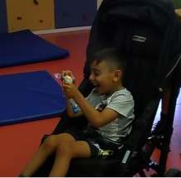
Photo n°1 Extrait du film ACM. La joie de cet enfant dans l’acte de photographier

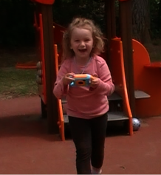
Photo n°2 Extrait du film n°2bis MAC2. La joie de cette enfant à manipuler l’appareil photo

A creuser :
Une partie sur les photos flous/nettes

3.2 Les éléments de l’espace et de la culture matérielle des lieux

Concernant l’objectif d’évaluer l’impact du nouveau matériel sanitaire (masques, gants, produits d’entretien) et des modifications de l’espace, toutes les professionnelles ont témoigné, grâce au visionnage des photos et des films, que les enfants ne sont pas particulièrement attirés par les modifications de leur environnement et ont un comportement identique à l’étude effectuée en juin 2019 sur MAC1 concernant la perception de l’espace. Cela signifie qu’ils photographient essentiellement leur environnement habituel (plan large et plan très serré).
Les espaces intérieurs sont largement photographiés : salles de vie (MAC1, MAC3, etc.), sanitaires (ACM), structure de jeu (MAC4), les lits du dortoir empilés (MAC2), les lavabos (MAC4), etc.. Ainsi que les espaces extérieurs : structures de jeu avec toboggan dans le jardin (MAC1), etc. Moults détails apparaissent, en particulier ceux qui limitent les espaces accessibles aux enfants, de manière permanente ou temporaire : le portail à l’arrière du jardin (MAC2), le crochet du portillon de la salle de bains (MAC2), un détail de la barrière (MAC4). Comme pour les objets posés en hauteur et en principe inacessibles qui sont photographiés par les enfants (Draghici et Garnier, 2019), la photographie permet comme une prise symbolique, une ré-appropriation de l’espace au second degré.

Dans la catégorie « culture matérielle » repérée par Garnier et Rayna (2017), ils photographient les objets qui ont de l’importance pour eux : en premier lieu, le doudou posé sur le lit (MAC3). On retrouve aussi l’importance de la photographie de leurs pieds, comme par exemple celle des chaussures préférées, roses avec un nœud en ruban de satin (MAC3). Les jouets sont eux aussi présents, comme les briques en circulation (MAC3) ; les jeux tournent pour les laver très souvent ; la voiture très convoitée, seul exemplaire au MAC4, est prise en photo. Il y a aussi les éléments de décoration ou détails de la pièce, comme « le mur des émotions » dans la pièce de vie de la MAC3, panneau d’affichage de photos de visages montrant différentes émotions (joie, peur, colère, etc.).

Les enfants montrent des détails que les adultes ne voient pas ou plus (bloc incendie, étiquettes de porte, plaque d’égout, etc.). Garnier et Rayna (2017) ont nommé cela « l'insignifiant » et Ehrmann (in Arrouye et Guérin, 2013) parlent de « l'invu ». Cela peut ainsi exprimer que la culture matérielle n'a pas la même signification pour les enfants que pour les adultes.

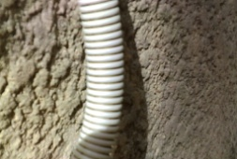
Photo n°3 Bout de gaine dans le jardin dont les enfants se servent pour faire semblant de mettre de l’essence dans leur voiture MAC2
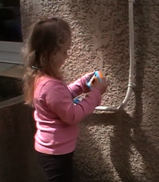 Photo n°3bis Extrait du film associé MAC2

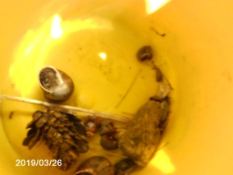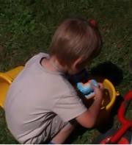
Photo n°4 Le vélo et les trésors dans le seau d’un des enfants. Photo n°4bis Extrait du film n°3bis associé

A creuser :
Une partie sur les photos d’objets en hauteur : ce sont des objets hors de portée mais hors de la vue et les enfants peuvent y accordent une importance particulière notamment en ACM.

En tout état de cause, rien, dans les photos comme dans les films, ne nous permet d’affirmer que l’apparition d’objet comme les sur-chaussures, les masques ou les produits d’entretien n’ont impacté les enfants dans leur quotidien. Les adultes sont autant pris en photos que sur la recherche précédente (juin 2019).

3.3 Photographier des sourires masqués

Dans la catégorie des personnes, les enfants s’attachent à part égale à leurs pairs et aux adultes sauf dans le MAC2 où les adultes sont beaucoup pris en photos, ce que les professionnelles mettent sur le compte du nombre d’adultes important par rapport au nombre d’enfants. Avec ces adultes, malgré le masque, les enfants demandent de sourire avec trois réactions possibles de la part de l’adulte : soit l’adulte retire le masque sans que l’enfant le lui ait demandé, soit il ne retire pas le masque et accentue les traits de son visage pour montrer qu’il sourit. Il sourit « avec les yeux », soit enfin il penche la tête.

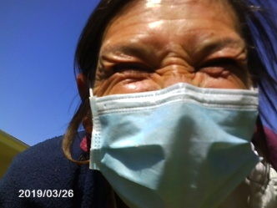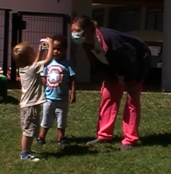
Photo n°5 : Une professionnelle (MAC1) Photo n°5bis Extrait du film associé MAC1

La seule fois où l’enfant (qui avait changé d’établissement à cause du confinement) prend en photo un personnel d’entretien, il apparaît que c’était la seule adulte qui était originaire de son établissement précédent de l’enfant qui a été fermé à cause de la crise sanitaire. Il semble donc plus que probable que ce soit la raison de ses multiples photos de cette même personne (23 au total par le même enfant).

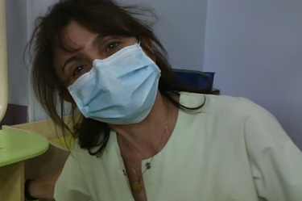Photo n°6 MAC2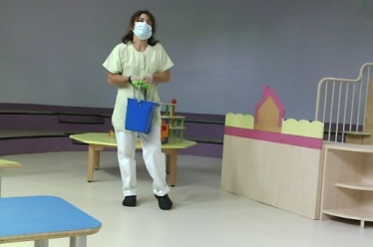Photo n°7 MAC2
Photo n°8 MAC2

Durant tous les reportages, les enfants ont systématiquement pris en photo la chercheuse qui était en train de les filmer. On peut faire l’hypothèse qu’ils ont photographié la personne qu’ils avaient le plus « sur le dos » ou qui s’intéresse à eux, caméra à la main. L’intérêt est ici la réciprocité des rôles entre l’enfant et l’adulte et une égalité de statut.

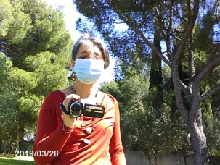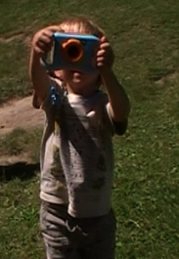
Photo n°9 : la chercheure photographiée MAC1 ; Photo n°9bis : Extrait du film associé MAC1

Pour ce qui est des pairs, les reporters en herbe ont pris tous les enfants présents en photos mais le nombre de photos des enfants avec lesquels ils ont de réelles affinités est nettement plus important. De manière tacite, ils invitent leurs camarades à poser devant l’appareil.

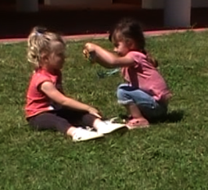
Photo n°10 : Extrait du film (ACM) Photo n°11 : Extrait du film associé MAC1

L’appareil photo comme prétexte à engager une relation différente avec l’adulte et/ou avec l’enfant (jeu, pose) : l’appareil photo comme médiateur de la relation et témoignant d’un état de sociabilité
Le refus de certains enfants de se faire photographier

3.4 L’importance de la nature pour le jeune enfant
Tous les reportages comportent des photos d’éléments naturels, en plan large comme le jardin ou des détails en vision rapprochée, comme l’écorce d’un arbre ou encore une fleur.
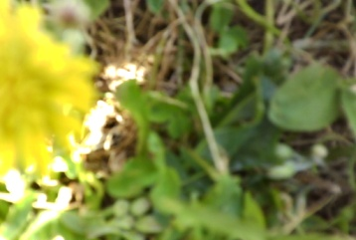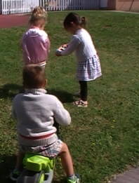
Photo n°12 : Fleur du jardin MAC3 Photo n°12bis : Extrait du film associé MAC3

Même dans le jardin du MAC4 entièrement goudronné les enfants se sont attardés sur les quelques brins d’herbe qui se sont frayés un passage (photo MAC4 ci-dessous).

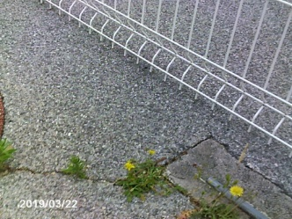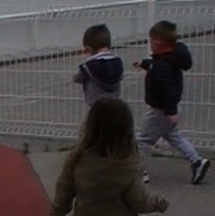
Photo n°13 des brins d’herbe isolés MAC4 ; Photo n°13bis : Extrait du film associé MAC4correspondant permettant de voir que la photo est intentionnelle

Les professionnels ont été frappés par l’importance que les enfants donnaient à ces éléments de la nature, mais aussi par le fait qu’ils le fassent intentionnellement, comme le montrait le filmage des prises des photos (voir par exemple la photo (n°bis) ci-dessus). Le filmage des reportages photographiques permet d’incarner le point de vue propre de l’enfant en train de photographier et de signifier l’intentionnalité de ses actions.

Au total, à travers leurs photos des enfants, le premier résultat qui apparaît sur l'ensemble des structures est que les enfants n'ont pas nécessairement pris des photos qui traduisent une préoccupation de la crise sanitaire. Les masques portés par les adultes par exemple apparaissent sur les photos mais il nous est impossible d'affirmer que les enfants ont pris spécifiquement l'objet. Le contraire nous est même apparu plus probable dans la mesure où les enfants demandent à l'adulte de sourire. Malgré la présence (ou l'hyper-présence du point de vue des adultes) des masques, des sur-chaussures ou des produits de désinfection les enfants se sont concentrés sur des thématiques classiques comme les pairs ou la nature. Sur les EAJE les adultes ont été aussi beaucoup photographiés mais à la sortie du confinement les structures ne pouvaient accueillir que très peu d'enfants et les adultes étaient presque aussi nombreux que les enfants. Enfin le véritable effet de la crise sanitaire qui se remarque davantage sur les films qui accompagnent les reportages photos que sur les photos elles-mêmes est la joie que les enfants ont exprimé à être de retour sur leur lieu de vie et à être acteur de ce temps spécial.
4. Du côté des professionnelles : de l’importance du filmage de la prise en photo des enfants

Le film est indispensable à la compréhension des prises de vue des enfants. Il permet de contextualiser en situation l’activité des enfants photographes, au lieu de commenter les seules photos qu’ils ont prise.

4.1 La question de l’intentionnalité des enfants

Le film permet aussi de comprendre ce que l’enfant a voulu pointer du doigt quelque chose car les photos sont soit floues ou prises de trop près pour être interprétées sans le film.
Creuser l’idée du détail et de sa focalisation (Piette, ethnographie de l’action chapitre focalisation sur le détail particulier

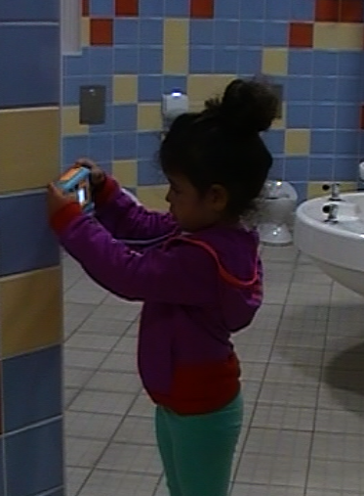
Photo n°14 détail de carrelage MAC4 ; Photo n°14bis Extrait du film associé MAC4

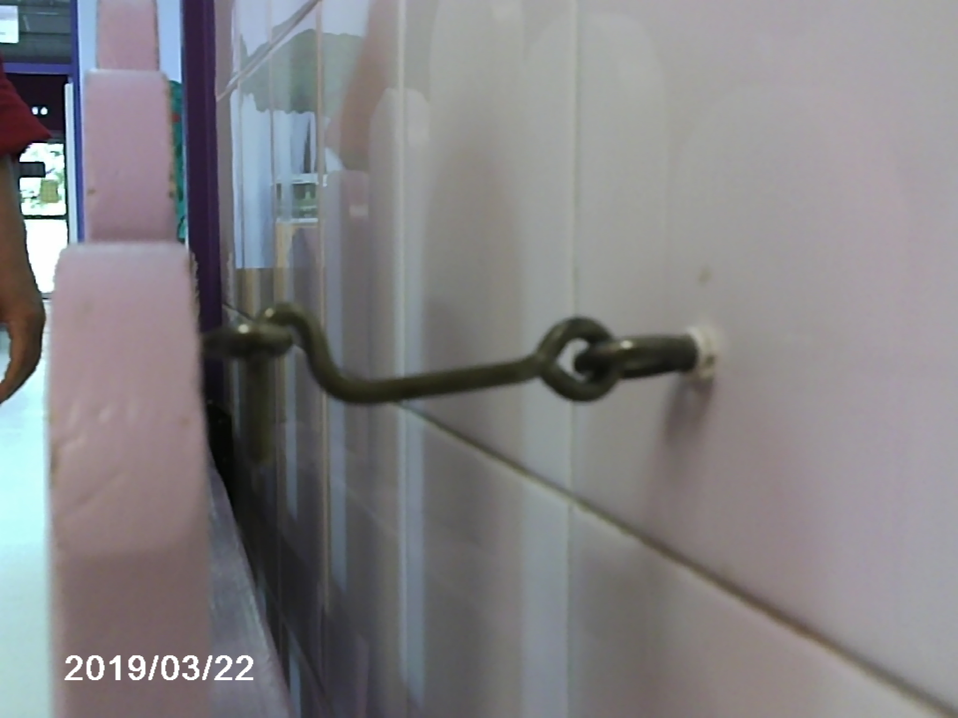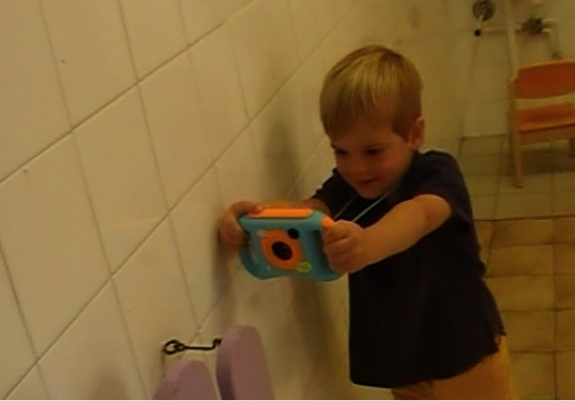
Photo n°15 crochet portillon MAC2 ; Photo n°15bis Extrait du film associé MAC2

  - La question de l’interprétation des photos

En effet il est apparu aux professionnelles que le visionnage des photos seul pouvait amener à une interprétation fausse des photos. L’analyse du parcours de l’enfant, ses paroles et les échanges avec les personnes qui l’accompagnent, une compréhension de ces émotions permettent une meilleure compréhension et une contextualisation de la réalisation de certaines photos. La plus représentative étant la photo suivante où l’enfant a le majeur relevé pouvant faire penser à un geste obscène devant l’objectif. Or au visionnage du film il apparait que l’enfant faisait « le clown » devant l’objectif en agitant ses doigts. Les professionnelles ont été stupéfaites de voir que nous pouvions vraiment mal interpréter.

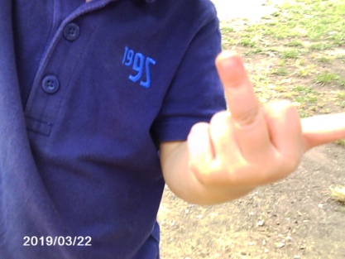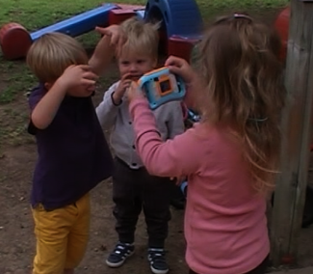
Photo n°16 : MAC2 ; Photon°16bis: Extrait du film associé MAC2

Autre exemple : il y a une série de photos considérée par le personnel comme autoportraits. Compte-tenu du contexte familial compliqué, le personnel l’a interprété comme une volonté de l’enfant d’auto-centrer le reportage. Mais après visionnage du film le personnel s’est aperçu que l’enfant n’avait pas compris la prise en main de l’appareil qui était tenu à l’envers. « Oui on a mal interprété, oui ! Comme quoi le fait de voir le film c’est important ! » (professionnelle, ACM).

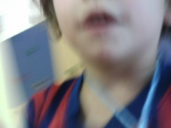
Photo n°17 : un autoportrait de l’enfant reporter ? ACM.

Dans ce que les adultes voient à travers les yeux des enfants et qui est permise par leur initiative dans l'acte de photographier et par une non-recherche d'esthétique il existe deux catégories de photos : une qui confirme ce que les adultes avaient déjà perçu et une autre qui surprennent les adultes et qui les amènent à vouloir modifier les pratiques ou l'espace et à modifier leur perception de la réalité.

L'ensemble des professionnels s'accorde sur le fait que les enfants ont une connaissance de leur lieu de vie beaucoup plus fine que ce qu'ils pensaient et ils sont surpris de voir à quel point les enfants sont capables de cibler les photos (« Ils ne photographient pas n'importe quoi ! » ou « Incroyable tous les détails qu'il a pris Mathieu ! »). Pour les photos de personnes (pairs ou adultes) les enfants font preuve de sélectivité et ne photographient qu'en fonction de leurs affinités confirmant ainsi le fait que du point de vue des professionnelles, ils ne photographient pas « n'importe quoi ».

Le visionnage des photos et des films retraçant le parcours des enfants ont donné matière à interprétation des professionnelle en lien avec des traits de caractère qu’elles leur attribuent, voire à psychologiser les photos : « c'est comme lui, sa personnalité », « ça m'étonne pas, il est beaucoup centré sur lui-même ». Cela a permis aussi que les professionnels perçoivent le bénéfice que ces temps hors du temps du quotidien d'une structure apportent aux enfants en général mais plus particulièrement aux enfants en difficulté ou en situation de handicap. En effet le fait d'apporter aux enfants un moyen d'expression individualisé a permis à ces enfants de montrer des facettes que les professionnels ne connaissaient pas (« Là on le prend comme n'importe quel enfant », « là il est épanoui »).
A creuser :
- empathie des professionnelles envers les enfants
- Décalage entre ce que les adultes ont l’habitude de prendre en photo et ce que les enfants prennent : détail, photo de très près, les clôtures, ce qui ne se montrent pas
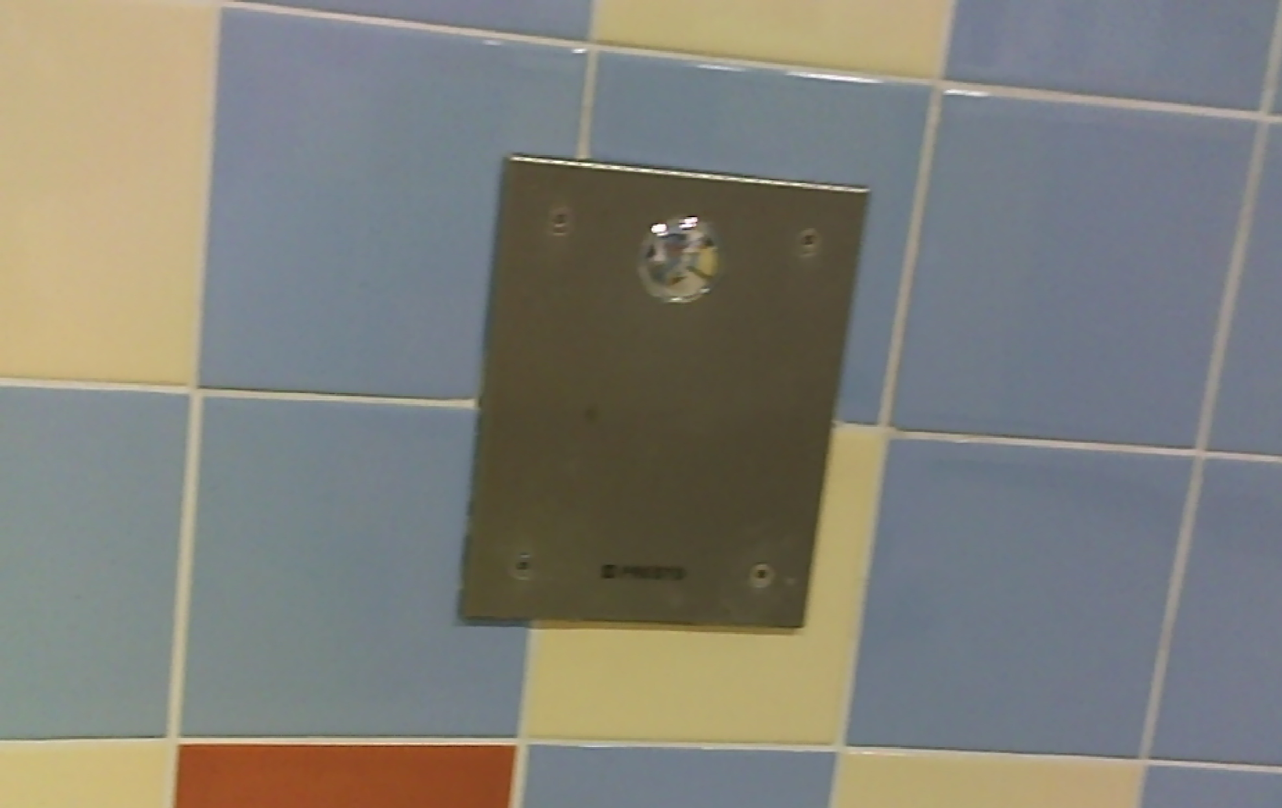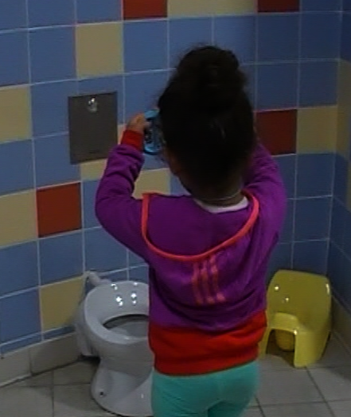
Photo n°18 chasse d’eau MAC4 ; Photo n°18bis Extrait du film associé MAC4
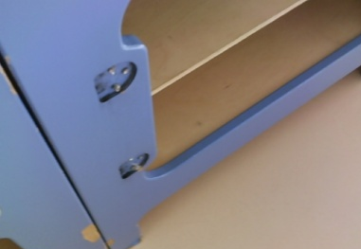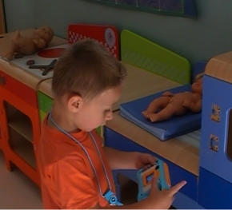
Photo n°19 charnière cassée cuisine des enfants MAC3 ; Photo n°19bis Extrait du film associé
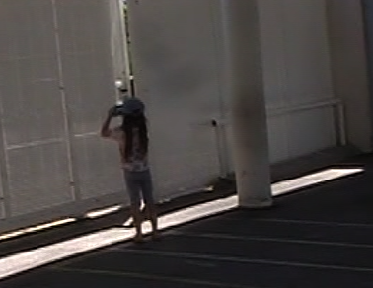
Photo n°20 clôture ACM ; Photo 20bis Extrait du film associé

5. Discussion : des questions éthiques

Ces recherches sur le point de vue des enfants appellent nécessairement une réflexion sur les questions éthiques qu'elles soulèvent.
La première question est celle de la bonne conscience. En effet prendre en compte le point de vue des enfants ne peut se résumer à un reportage photos et un visionnage des photos. Il y a la nécessité d'avoir un regard critique sur cette pratique et sur les pratiques en général. Cela passe par la participation d'une personne formée à ce type d'exercice qui amène les professionnels à une réflexivité. La dérive serait de faire une « activité photo » en proclamant que le point de vue des enfants est une pratique courante des structures.
La deuxième question est celle d'une interprétation fausse ou biaisée des photos par les professionnels. Lors du visionnage des reportages des photos les professionnels ont interprété les photos. Or le visionnage des films a quelques fois infirmé ces interprétations qui seraient restées en l'état sans cette préoccupation (voir plus haut). Donc il est fondamental dans ce type de recherche de coupler les photos d'un filmage des enfants en train de photographier pour permettre une contextualisation du parcours de l'enfant. De fait, c’est au moins autant cette activité même qui importe que ses résultats, les photos.
La dernière question et non des moindres est celle de la manipulation des enfants dans ce type de pratiques. En effet il est facile d'influencer l'enfant sur ce qu'il prend en photos et il est important de former le personnel accompagnant les enfants lors du reportage photos. Il s’agit donc d’expliciter les objectifs poursuivis, d’être former un minimum à l’observation et d’avoir un regard critique sur la séance même. La question s’est aussi posée dans le MAC3 de l'incitation des enfants à se mouvoir dans l’établissement. En effet il a été remarqué que les enfants, habitués à avoir l'autorisation de l'adulte pour changer de pièce, avaient du mal à se sentir libre de se mouvoir dans les locaux. Leur répéter la proposition d’aller où bon leur semble a parfois été perçu, par un des membres du personnel comme étant une pratique directive qui guidait trop l’enfant.
Ce qui paraît certain au regard de ces investigations est que l'adulte doit laisser de la liberté aux enfants quand ils les accompagnent et il doit faire preuve d'ouverture dans ce qu'il voit et doit accepter de se laisser surprendre s'il veut véritablement prendre en compte le point de vue des enfants. Il semble aussi nécessaire, pour que le reportage ait un sens, de se fixer un objectif, d'avoir une certaine focale au départ. Il s'agit de rechercher un certain de point de vue dans un contexte particulier.
Ne pas avoir de focale reviendrait, comme expliciter auparavant à réaliser une « activité photo » où le film associé au reportage peut rapidement être éliminé de la méthodologie.

A creuser :
- la question de l’esthétique : malgré la consigne, au début de chaque entretien collectif de ne pas prendre en compte l’esthétique ou la recherche d’esthétique dans les photos les professionnelles font toujours des commentaires sur la beauté des photos ou leur ratage. Le plus souvent elles sont surprises par la qualité esthétique des photos et un des risques éthiques seraient de s’attarder ou ne garder que cette recherche de la belle photo
- Dans le même ordre d’idée les acteurs de la recherche (chercheuse comme acteurs) doivent être vigilant dans la sélection des photos : que sélectionne-t-on ? Et dans quel but ? Ne sélectionne-t-on pas que des photos qui vont dans le sens que l’on espère ?
- Le film comme éléments validant les photos et pour permettre une vraie intégrité scientifique

Conclusion

Repérer la perception des enfants et des adultes au travers des photos des enfants. Cette nouvelle perception pourrait amener un changement de regard sur l'enfant ou une meilleur compréhension de sa réalité voire une modification de certaines pratiques.

Les chercheures ont donc ici un rôle de médiatrices, non pour seulement pour approcher les perspectives des jeunes enfants en ouvrant un espace d’expression à leur portée, mais aussi pour leur permettre d’être prises en compte dans leur cadre de vie habituel, en l’occurrence des établissements d’accueil collectif, voire au-delà dans les arènes où se définissent des politiques qui les prennent pour cible.

Bibliographie

Références
Barthes Roland, 1980. La chambre claire, Paris, Gallimard.
Callon Michel, Lascoumes Pierre et Barthes Yannick, 2001. Agir dans un monde incertain. Essai sur la démocratie technique, Paris, Seuil.
Draghici Carmen et Garnier Pascale, 2020. Pratiques de la recherche avec les jeunes enfants : enjeux politiques et épistémologiques, Recherches en éducation, 39, p. 17-29.
Piette Albert, 1996. Ethnographie de l’action. L’observation des détails, Paris, Métailié.
Piette Albert, 2007. Fondements épistémologiques de la photographie, Ethnologie française, 37, p. 23-28.
Rayna Sylvie et Garnier Pascale 2017. Les enfants photographes : méthodologie pour une approche réflexive de la recherche avec les enfants. Dans Garnier et Rayna (dir.), Recherches avec les jeunes enfants : perspectives internationales. Bruxelles, Peter Lang, p. 77-109.

Étude réalisée en juin 2019 sur le MAC1 intitulé « les enfants photographes comme levier des transformations des espaces en EAJE »

